Pole v C

Pole je množina prvkov rovnakého typu.
Prvky môžu byť buď základného typu (v našom prípade int) alebo štruktúrovaného typu. Samotné pole je štruktúrovaný údajový typ. Základné pole je jednorozmerné. Viacrozmerné polia si predstavíme ako polia polí. Polia sa indexujú od 0!!!

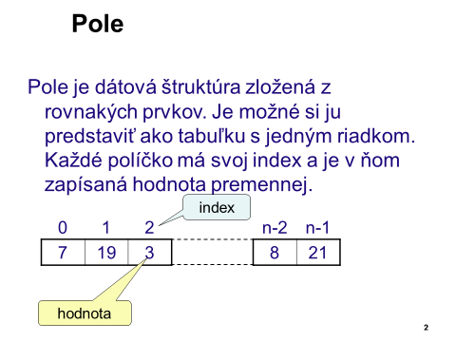

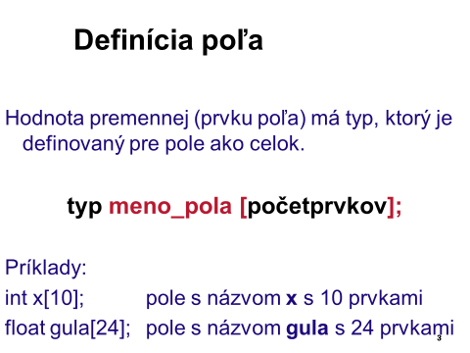

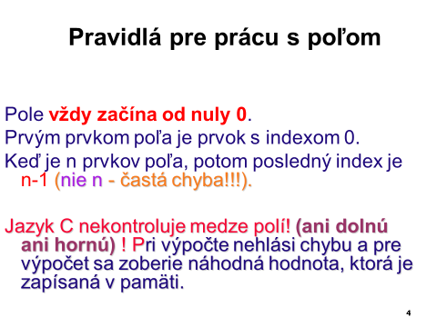

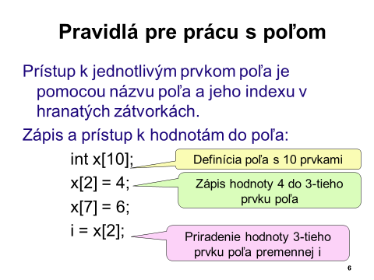

Vloženie, resp. výpis prvkov poľa

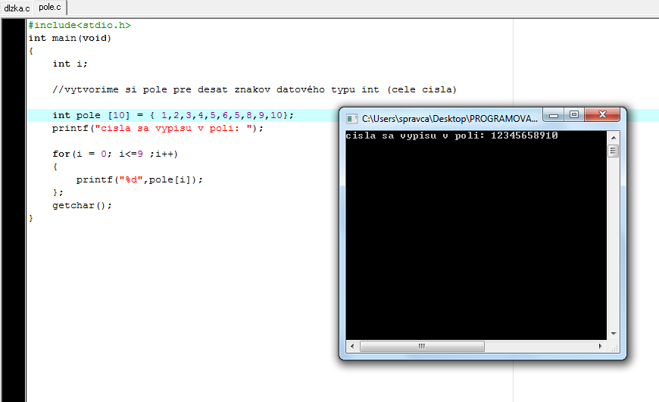
#include<stdio.h>
int main(void)
{
int i;
//vytvoríme si pole pre desať znakov
int pole[10] = { 1,2,3,4,5,6,7,8,9,10 };
printf("A toto mame v poli: ");
for(i = 0;i<=9;i++)
{
printf("%d",pole[i]);
};
getchar();
}

Vytvorenie matice

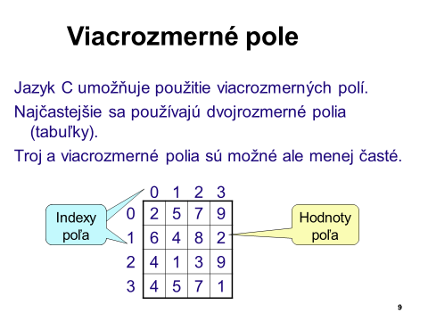

#include<stdio.h>
int main(void)
{
int i,j;
//vytvoríme si pole 3*3 čísel a niečo si tam vložíme
int pole[3][3]; // pole polí
for(i = 0;i<3;i++) // indexácia od 0 !!!
{
printf("Zadajde 3 cisla do %d.riadku: n",i+1);
for(j = 0;j<3;j++) // indexácia od 0!!!
{
printf("Zadajde %d.cislo. ",j+1);
scanf("%d",&pole[j][i]);
// zadávame prvok v i- tom riadku na j- tej pozícii
}
};
printf("Vytvorena matica = pole poli,2rozmerne pole: n");
for(i = 0;i<3;i++)
{
for(j = 0;j<3;j++)
{
printf("%d ",pole[j][i]); //jednoduchý výpis
};
printf(" ");
};
getchar();
getchar(); }
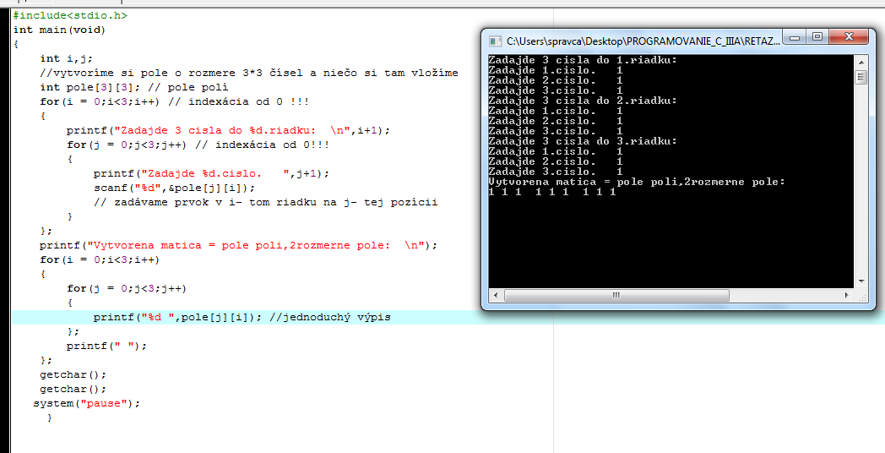

Vyhľadanie údajov, prvkov v poli

#include<stdio.h>
int main(void)
{
int i,j;
int pocet;
int max;

int pole[100]; //predpokladáme, že maximum bude 100 čísel

//vypýtame si počet zadávaných čísel

printf("Zadajte pocet zadavanych cisel: ");
scanf("%d",&pocet);

//načítame a uložíme jednotlivé čísla do pola

for(i = 0;i<pocet;i++)
{
printf("Zadajte %d. prvok pola: ",i+1);
scanf("%d",&pole[i]); //teraz prístup cez index
}

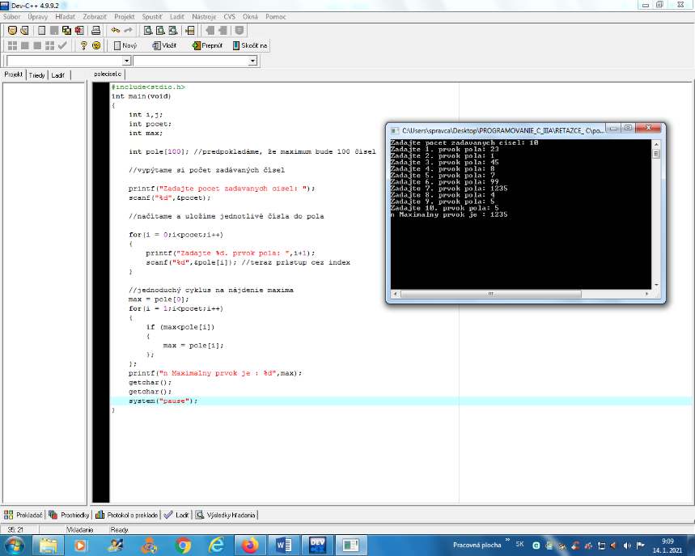
//jednoduchý cyklus na nájdenie maxima
max = pole[0];
for(i = 1;i<pocet;i++)
{
if (max<pole[i])
{
max = pole[i];
};
};
printf("n Maximalny prvok je : %d",max);
getchar();
getchar();
}

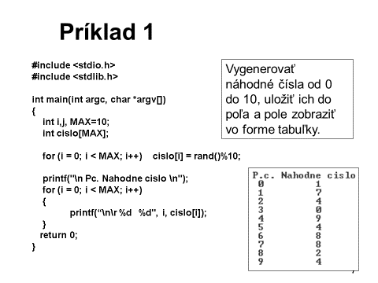

Výsledok vyzerá takto:
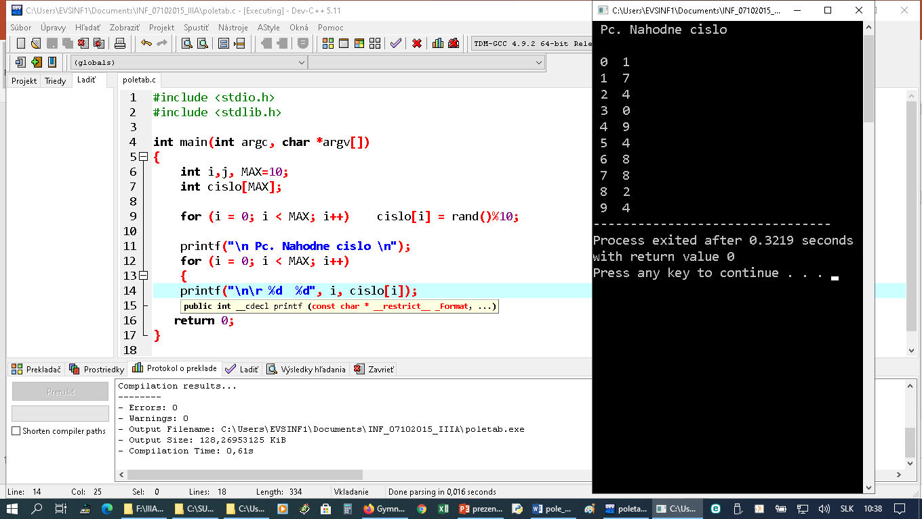

http://archiv.inet.sk/3682-programujeme-v-jazyku-c---smerniky-ii---polia.html

